**Manual Deploy Base de Datos**

**Aprendices**Miguel Ángel Fajardo Salinas  
Julián Ricardo Corredor Beltrán  
Leidy Vanessa Bustos Ortiz  
Jhon Michael Rubiano Beltrán

**Instructor**

Hernando Enrique Moreno Moreno

ADSI

SENA Sede Barrio Colombia

Bogotá D.C

2017

**Manual Deploy Base de Datos**

1. 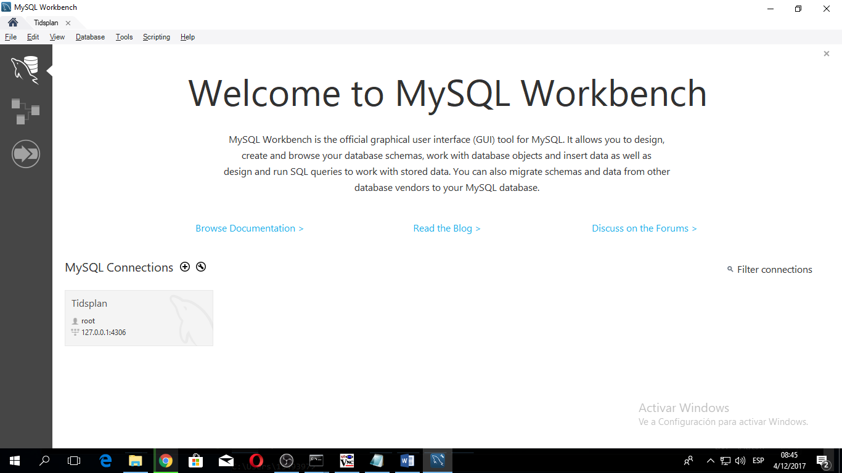Se ingresa a MySQL Worbench
2. 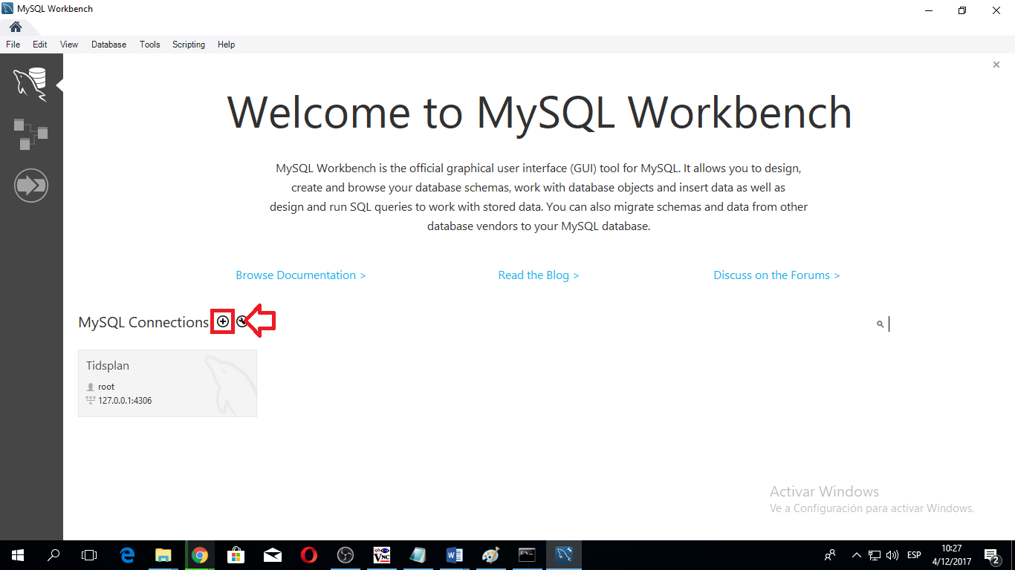Se crea una nueva conexión.

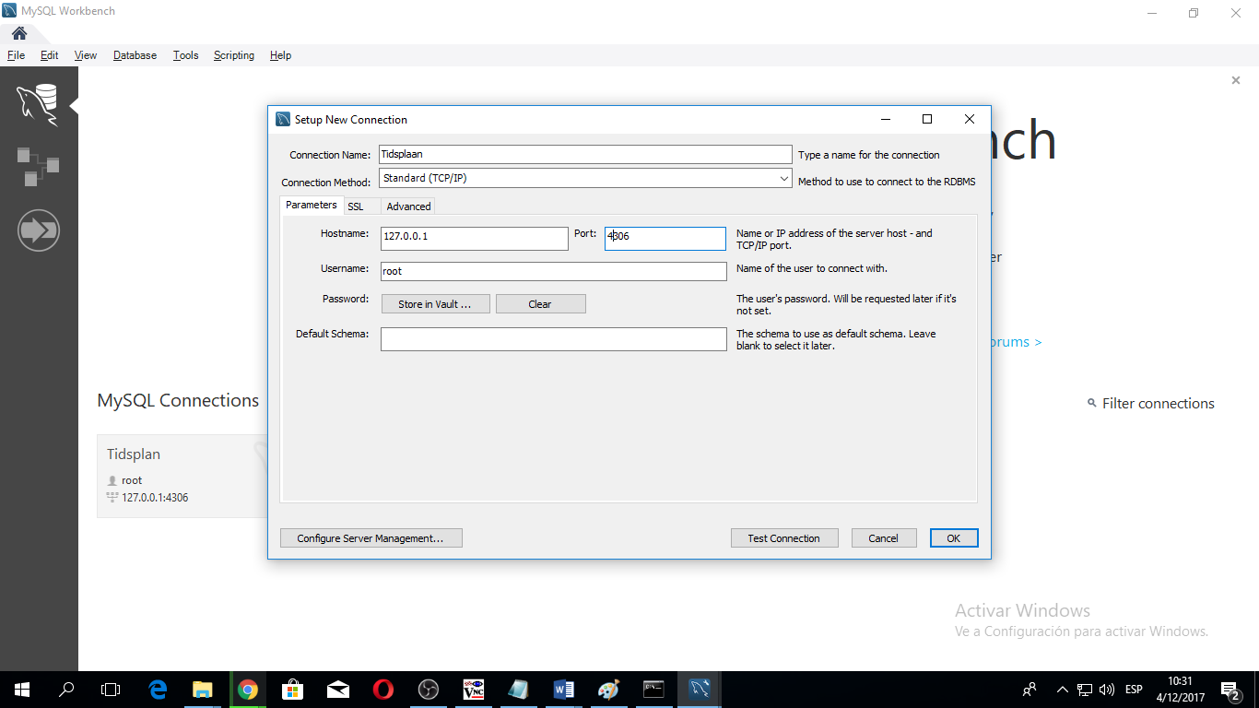

1. 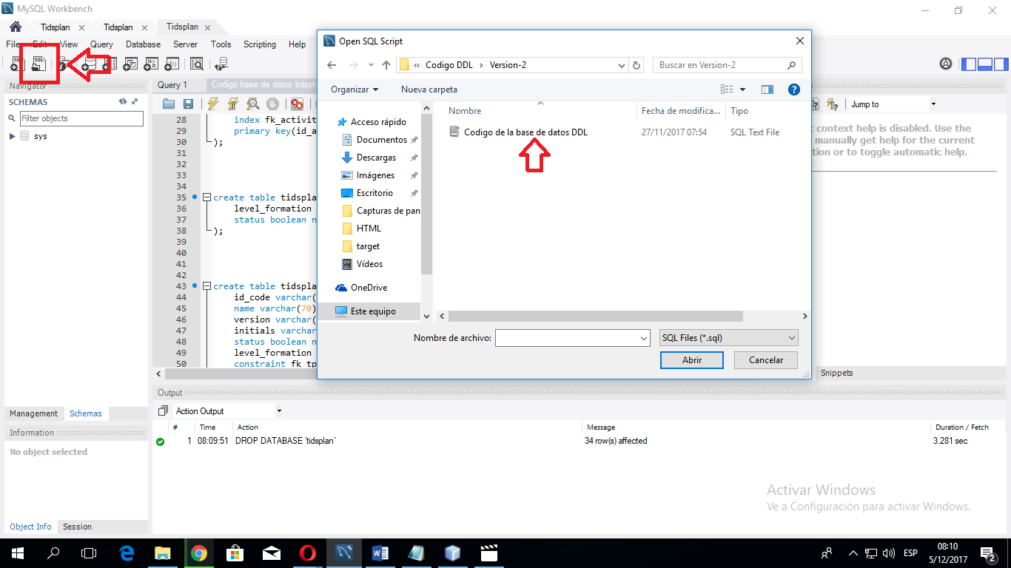Debe darle clic en open SQL y agrega el código de la base de datos.
2. 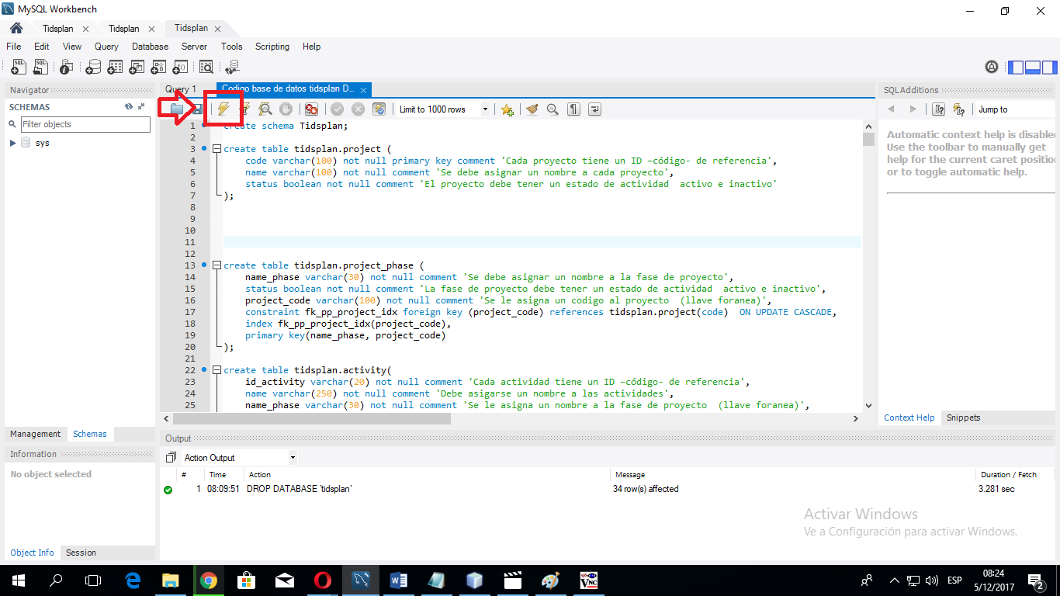Luego de agregar el código de la base de datos del proyecto se le debe dar en el siguiente icono para que las tablas del proyecto se ejecuten.
3. 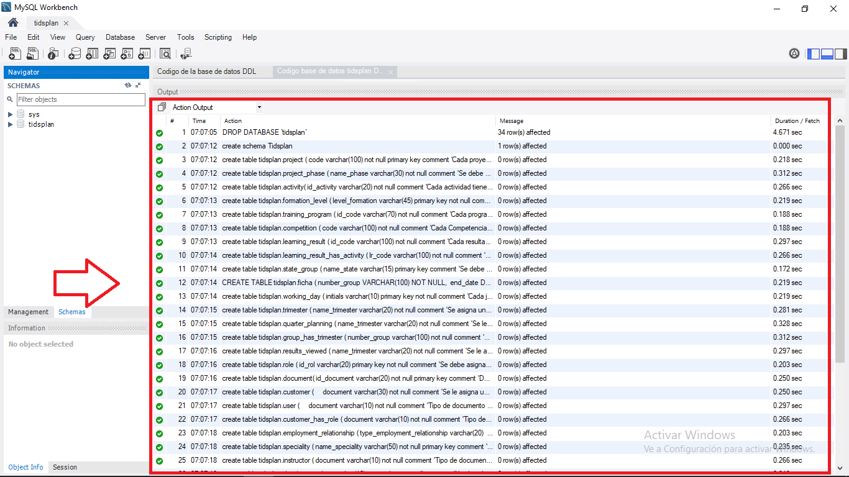Cuando ejecuten las tablas se pueden dar cuenta que tienen chulitos en verde esto le indicara que el proyecto ha quedado depurado.